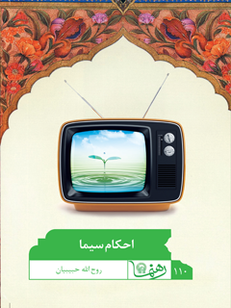

رهنمای 110 احکام سیما


ghaemiyeh.com

فهرست مطالب
مشخصات کتاب 5
اشاره 6
?دریچه 9
درآمد 11
فصل اول: تلویزیون و برنامه‌های صدا و سیما در ترازوی فقه 13
اشاره 13
1.حلال اما مشروط 15
اشاره 15
پنجره 16
2.حتی سیمای جمهوری اسلامی 16
اشاره 16
خلاصه 17
فصل دوم: جزئیات قابل‌تأمل در برنامه‌های تلویزیون 19
اشاره 19
1.بدون افزودنی‌های غیرمجاز 21
اشاره 21
پنجره 21
2.پخش زنده 22
اشاره 22
پنجره 23
3.برنامه‌های ورزشی 24
4.ورود اصوات بیگانه ممنوع 25
اشاره 25
خلاصه 27
فصل سوم: آنتن ماهواره و حرف و حدیث‌های شرعی 29
اشاره 29
1.دروازه‌هایی به سوی جهنم 31
اشاره 31
پنجره 31
2.آنتن ماهواره و حرف و حدیث‌ها 32
3.ماده قانونی = حکم شرعی 33
اشاره 33
پنجره 34
الف. حکم اولیه 34
ب. ح مثل حرام 36
خلاصه 37
فصل چهارم: مشکلات مخفی آنتن‌های ماهواره 39
اشاره 39
1.خطری بسیار شدیدتر 41
2.هزار نکته باریک‌تر ز فیبر نوری 42
3.خودبین نباشیم 44
اشاره 44
پنجره 44
خلاصه 45
فصل پنجم: حکم آنتن شبکه‌های استانی و نصب و تعمیر آنتن‌ها 47
اشاره 47
1.فقط همین استان بغلی 49
اشاره 49
پنجره 49
2.تا گاوِ ماهی 50
اشاره 50
خلاصه 52

مشخصات کتاب
سرشناسه : حبیبیان، روح‌الله، ۱۳۴۵ -
عنوان و نام پدیدآور : احکام سیما/روح الله حبیبیان ؛ تهیه و تنظیم اداره پاسخگویی به سوالات دینی آستان قدس رضوی.
مشخصات نشر : مشهد: آستان قدس رضوی،شرکت به نشر، ۱۳۹۶.
مشخصات ظاهری : ۵۲ ص.: مصور (رنگی).
فروست : به نشر (انتشارات آستان قدس رضوی)؛ ۲۲۰۵ .رهنما؛ ۱۱۰.
شابک : 978-964-02-2710-7
وضعیت فهرست نویسی : فیپا
موضوع : تلویزیون -- جنبه‌های مذهبی -- اسلام
موضوع : Television -- Religious aspects -- Islam
موضوع : مسائل مستحدثه
موضوع : *New problems (Islamic law)
شناسه افزوده : آستان قدس رضوی. اداره پاسخگویی به سئوالات دینی و اطلاع‌رسانی
شناسه افزوده : شرکت به‌نشر(انتشارات آستان قدس رضوی)
شناسه افزوده : Behnashr Company‪(Astan Quds Razavi Publications)
رده بندی کنگره : BP۱۱/۵ /ت۸‌ح۱۸ ۱۳۹۶
رده بندی دیویی : ۲۹۷/۰۴
شماره کتابشناسی ملی : ۴۷۲۵۶۳۱

اشاره
تصویر

تصویر
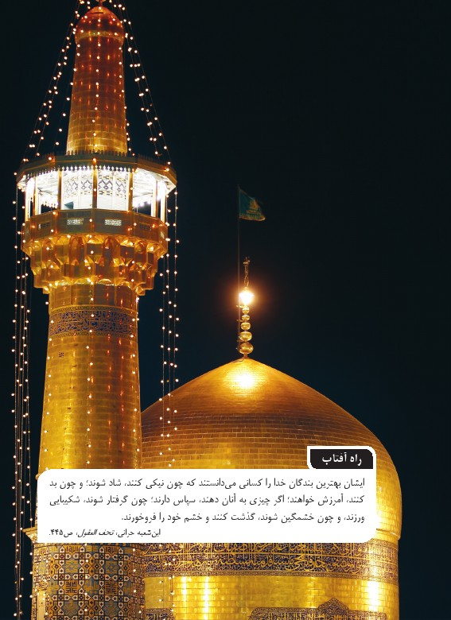
تصویر

احکام سیما

?دریچه
سؤالاتی که در این مجموعه به آن پاسخ داده می‌شود:
1.
آیا استفاده از برنامه‌های صدا و سیمای کشور هم می‌تواند حرام باشد؟ در چه مواردی؟
2.
حکم مشاهدۀ فرد نامحرم در برنامه‌های پخش زنده چیست؟
3.
آیا دیدن مسابقات ورزشی به طور مستقیم برای خانم‌ها جایز است؟
4.
حکم شرعی استفاده از آنتن ماهواره چیست؟
5.
آیا امر غیرقانونی، غیرشرعی نیز محسوب می‌شود؟
6.
کدام برنامه‌های ماهواره‌ای مصداق موارد حرام هستند؟
7.
حکم استفاده از آنتن ماهواره برای دریافت برنامه‌های استانی چیست؟
8.
آیا خرید و فروش یا نصب و تعمیر آنتن‌های ماهواره جایز است؟
تصویر


درآمد
از بزرگی پرسیدند فرق زندگی در گذشته و امروز چیست؟ ایشان تأملی کرده، فرمود: فرق که بسیار است؛ اما یکی از فرق‌های مهم این است که در گذشته افراد خانواده دور هم می‌نشستند و به هم می‌نگریستند و با هم گفت‌وگو می‌کردند، اما امروزه افراد خانواده اگر دور هم جمع شوند به جای به هم نگریستن، همه به صفحه تلویزیون چشم دوخته و به گفت‌وگوی تصاویر آن چشم می‌دوزند!
الحق و الانصاف از وقتی که تلویزیون پا به عرصه خانه‌ها گذاشت و خرید این جعبۀ جادو یکی از اصلی‌ترین اقلام جهیزیۀ نوعروسان و در صدر لیست خریدها جای گرفت، روابط بسیاری از انسان‌ها دست‌خوش تغییرات جدی شده است، دیگر کسی منّت پدربزرگ‌ها و مادربزرگ‌ها را نمی‌کشد که ساعات طولانی شب‌های زمستان را با خاطرات شیرین خود یا با داستان‌های آموزنده از آب‌گذشته‌شان پر رونق کنند.
دیگر کمتر فرزندان خیره و عمیق در چهر‌ۀ والدین خود می‌نگرند تا متوجه چین و چروک‌ها و موهای سپید جدید آن شوند یا کمتر گفت‌وگوی طولانی بین خواهر و برادری یا پدر و دختری رخ می‌دهد
و اسفناک‌تر از همه، کمتر ساعات ساکت و آرامی را می‌توان در خانه یافت که صدای موسیقی متن یا گفت‌وگوی خشن بازیگران فیلم‌ها یا سروصدای گزارشگر مسابقه فوتبال و یا مجری برنامه‌ای خبری، آرامش محیط خانه را بر هم نزند.
این‌ها همه یک روی سکه بود. فواید بسیار تلویزیون، اصلی‌ترین ابزار رسانه‌های و تفریحی، در دنیای امروز غیرقابل‌انکار است؛ چه بسا اگر نگاهی دوباره و منطقی‌تر به سبک زندگی و شیوۀ استفاده معقول از این ابزار بیندازیم، بتوانیم منافع بسیار این وسیلۀ جدید را با حداقل مضرات و مشکلات احتمالی آن تجربه کنیم.
لازم به ذکر است که آنچه در این مجموعه گفته می شود در حد آشنایی با احکام کلی است و خوانندگان محترم برای آشنایی دقیق با جزئیات احکام مربوط به این بخش باید به منابع معتبری که دیدگاه مرجع تقلیدشان را بیان می کند مراجعه نمایند.

فصل اول: تلویزیون و برنامه‌های صدا و سیما در ترازوی فقه

اشاره
تصویر
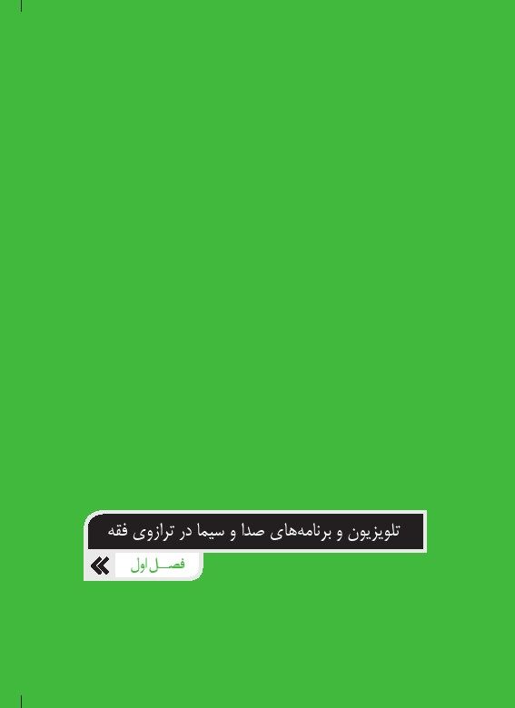
تصویر
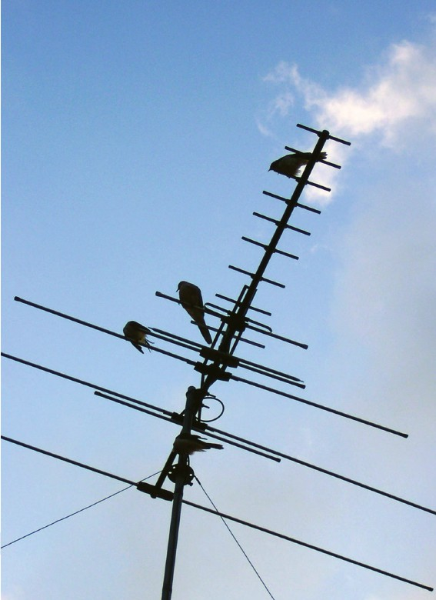

1.حلال اما مشروط

اشاره
کسانی که سی چهل سال پیش را درک کرده‌اند، به یاد می‌آورند که تلویزیون در آن روزگار از نگاه خانواده‌های متدین و اهل تقوا وسیله‌ای منفور بود؛ زیرا بسیاری از مراجع آن زمان استفاده از این وسیله را حرام می‌دانستند. دلیل آن هم روشن است، در آن روزگار عمده استفاده‌ای که از این ابزار می‌شد در مسیر ترویج بی‌بندوباری و نمایش برنامه‌های مبتذل و فیلم‌های مستهجن بود که معدود برنامه‌های خوب و مفید را در خود هضم می‌کرد، درنتیجه در آن زمان تلویزیون ابزاری در خدمت مقاصد نامشروع بود و بدیهی است که مراجع تقلید استفاده از این وسیله را حرام بدانند.
امروزه دیگر کسی چنین دیدگاهی ندارد و استفاده‌های مفید و مشروع از این وسیله آن‌قدر گسترده شده که نفس خریداری و استفاده از این ابزار از نگاه دین، مجاز اعلام شود؛ اما این جواز مشروط به این است که هر فرد در بهره‌برداری از تلویزیون، حدود شرعی را رعایت کند و این ابزار مفید را تبدیل به وسیلۀ آلوده‌کردن خود و خانواده‌اش به گناهان گوناگون شنیداری و دیداری نکند.

پنجره
تلویزیون به تعبیر فقها در زمرۀ ابزار مشترک است که می‌توان هم از آن بهرۀ صحیح و مشروع برد و هم نادرست و نامشروع و حلّیت یا حرمت استفاده از این وسیله متوقف بر نوع استفادۀ ماست، پس این ما هستیم که با قصد و عمل خود مشروع یا نامشروع بودن استفاده از این ابزارها را رقم می‌زنیم.

2.حتی سیمای جمهوری اسلامی

اشاره
ممکن است عده‌ای گمان کنند که بحمدالله با پیروزی نظام جمهوری اسلامی و پسوند «اسلامی» صدا و سیما، دیگر مشکلی شرعی در تماشای این برنامه‌ها وجود ندارد و نیاز به دقت و توجه در این زمینه نیست؛ درحالی‌که این تصور واقعیت ندارد و نام، دلیل بر اسلامی بودن همۀ برنامه‌های تولیدی نبوده، چنان که اسلامی بودن نظام دلیل بر مشروعیت و صحت عمل همۀ افراد زیرمجموعه نظام نیست.
حتی در زمان حکومت پیامبر و ائمه نیز لزوماً همه اعمال کارگزاران آن حکومت، اسلامی و مشروع نبود و نباید توقع داشت که در جمهوری اسلامی نیز همه فعالیت‌های ارگان‌ها عیناً منطبق با دستورات دینی باشد.
به‌علاوه ممکن است تولید و پخش یک برنامه به طور کلی حلال
باشد، اما برای افرادی خاص مشاهده آن حلال نباشد مثلاً برنامه‌ای تلویزیونی برای مردان حلال باشد ولی زنان مجاز به دیدن آن نباشند، یا برخی صحنه‌ها برای گروهی حرام باشد ولی برای دیگران خیر.
در نهایت اختلاف نظر در برخی موضوع‌های فقهی مانند موسیقی نیز باعث می‌شود که حکم شرعی شنیدن برخی آهنگ‌ها برای مقلدان مراجع مختلف، متفاوت باشد که جزئیات آن را عرض خواهیم کرد.
با این توضیحات روشن شد که آشنایی با جزئیات احکام مربوط به رسانه تلویزیون و کمّ و کیف استفاده از این ابزار، برای هر مسلمان مؤمنی ضرورت دارد.

خلاصه
از نگاه شرع، تلویزیون ابزار مشترک برای استفاده‌های حلال و حرام است، درنتیجه نفس خرید و فروش و استفاده از آن حلال خواهد بود به شرطی که از آن درست استفاده کنیم؛ زیرا حتی در دیدن برنامه‌های صدا و سیمای جمهوری اسلامی هم ممکن است مواردی وجود داشته باشد که مشاهدۀ آن یا شنیدن صدایی که در یک برنامه پخش می‌شود برای همگان یا دست‌کم برای گروه خاصی حرام باشد. درنتیجه لازم است جزئیات احکام شرعی برنامه‌های گوناگون را یاد گرفته و به آن عمل کنیم.
تصویر
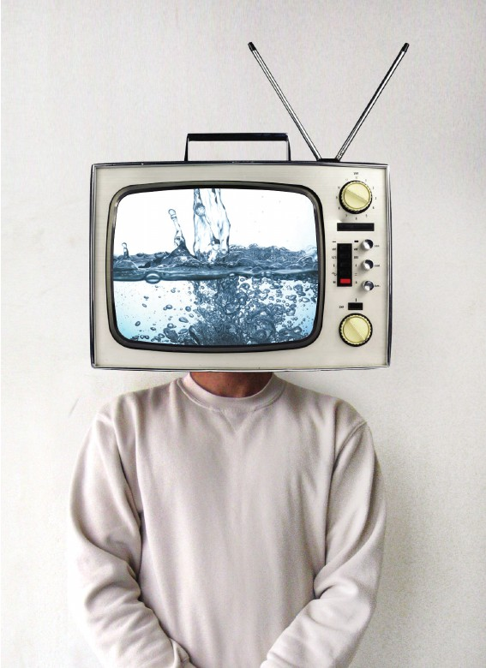

فصل دوم: جزئیات قابل‌تأمل در برنامه‌های تلویزیون

اشاره
تصویر
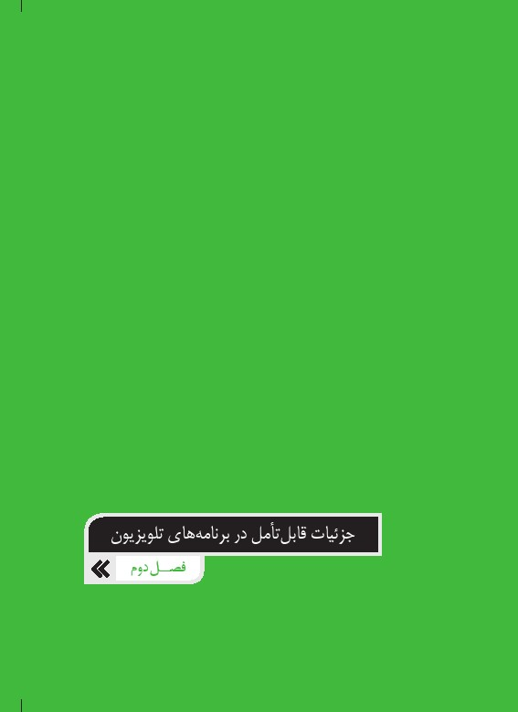
تصویر
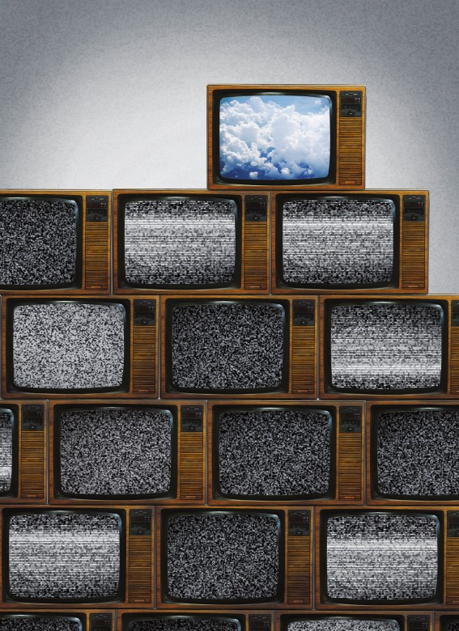

1.بدون افزودنی‌های غیرمجاز

اشاره
از نظر شرعی مشاهدۀ برنامه‌های تلویزیونی یا به جهت تصویرشان محل بحث فقهی است و یا از نظر صدا و موسیقی؛ از نظر تصویر از آنجا که در صدا و سیمای جمهوری اسلامی قواعد کلی برنامه‌سازی مبتنی بر قوانین شرعی و نظارت‌های عمومی است؛ به‌طورکلی برنامۀ مبتذل و مستهجن پخش نمی‌شود، اما ممکن است در مواردی تماشای برخی از برنامه‌ها به طور عام و برای همه مخاطبان جایز نباشد.

پنجره
طبق قواعد فقهی و نظر مراجع تقلید تماشای برنامه‌های مختلف تلویزیونی مانند فیلم‌ها و سریال‌ها و برنامه‌های مستند که در آن بازیگران و مجریان بی‌حجاب غربی یا بازیگران ایرانی بدون حجاب کامل حضور دارند، منعی ندارد به شرط آن که تماشای این برنامه‌ها بدون قصد لذت جنسی باشد و در تماشای آنها ترس افتادن در گناه یا ایجاد مفاسد و
مشکلات اخلاقی بعدی وجود نداشته باشد.
یعنی دیدن تصاویر زنان در این برنامه‌ها برای مردان یا دیدن تصویر مردان برای زنان موجب تحریک جنسی نشده و یا در آینده یادآوری این صحنه‌ها موجب تحریک و انجام گناهان بعدی نگردد؛ پس اگر مشاهدۀ یک برنامۀ معمولی مانند سریالی ساده یا حتی اخبار ورزشی بانوان برای یک بیننده موجب بروز این قبیل حالت‌ها شود، باید از دیدن آن اجتناب کند.

2.پخش زنده

اشاره
یکی از مسائل دقیق در برنامه‌های تلویزیونی مشاهدۀ افراد جنس مخالف در برنامه‌های پخش مستقیم است؛ یعنی سؤال اینجاست که مشاهدۀ مجری خانم در یک برنامۀ زنده برای یک بینندۀ مرد و یا بالعکس چه حکمی دارد؟
در پاسخ باید گفت در این مسئله برخی از مراجع تفاوتی بین پخش زنده و غیرزنده
قائل نیستند و در هر حال فیلم را در حکم تصویر و عکس فرد اصلی می‌دانند و نگاه به این تصاویر تلویزیونی که در زمرۀ فیلم‌های غیرمستهجن و غیرمبتذل هستند طبق ضوابطی که قبلاً گفته شد،
جایز است.
طبق نظر برخی دیگر از مراجع، مشاهدۀ برنامه‌های زنده همانند مشاهدۀ مستقیم و حضوری است و باید ضوابط نگاه به نامحرم در آن رعایت شود؛ درنتیجه دیدن فیلم مستقیم یک خانم برای بینندۀ مرد در صورتی جایز است که پوشش او کافی باشد و حتی در قسمت‌های مجاز هم آرایشی وجود نداشته باشد و این نگاه هم بدون لذت و یا ترس افتادن در گناه باشد.

پنجره
در مورد مشاهدۀ زنان غیرمسلمان در برنامه‌های مستقیم، محدودیت پوشش بر اساس همان معیار متعارف خودشان در پوشش است و یک مرد مسلمان تا زمانی که حدود پوشش این زن غیرمسلمان از میزان متعارف در جامعۀ خودشان تجاوز نکرده باشد و به‌علاوه این نگاه نیز از روی لذت و یا همراه ترس افتادن در گناه نباشد، می‌تواند به این برنامه‌های زنده نگاه کند.

3.برنامه‌های ورزشی
طبق مطالبی که گفته شد، تکلیف مشاهدۀ برنامه‌های ورزشی که از تلویزیون پخش می‌گردد نیز روشن می‌شود؛ در واقع طبق دو دیدگاهی که پیشتر ذکر شد، بر اساس نظر مراجعی که بین پخش زنده و غیرزنده تفاوت قائل بودند مشاهدۀ مستقیم مسابقاتی مانند کشتی که بازیکنان مرد در آن دارای پوشش کامل نیستند برای زنان جایز نیست هرچند این نگاه از روی لذت نباشد، زیرا شرط اول در نگاه به نامحرم آن است که قسمت‌های متعارف از بدن او پوشیده باشد؛ اما در مسابقات غیرمستقیم، این مسابقات حکم دیدن تصویر نامحرم را دارد که اگر دارای دو شرط باشد، یعنی اولا از روی لذت جنسی نباشد و ثانیا مفسده و یا ترس از افتادن در گناه در آن وجود نداشته باشد، مشاهده آن منعی ندارد.
در نگاه دیگر مراجع، مشاهدۀ این مسابقات چه مستقیم و چه غیرمستقیم منوط به همان شروطی است که ذکر شد، یعنی اگر مشاهدۀ این مسابقات دارای تبعات منفی ذکرشده نبود منعی از آن وجود ندارد و نیازی به بسنده کردن به صدای گزارشگر نیست.
هرچند در همین دسته از مراجع نیز برخی از این بزرگواران به جهت مفاسدی که در مشاهدۀ مستقیم این برنامه‌ها وجود دارد، به‌طورکلی
مشاهدۀ این مسابقات را جایز ندانسته‌اند.و به‌هرحال بر خانم‌های مؤمن و باتقوا لازم است که بر اساس حکم مرجع تقلید خود عمل کرده، فریب وسوسه‌های شیطان را نخورند و بین مسابقات جهانی و المپیک و کشوری تفاوتی قائل نشوند.

4.ورود اصوات بیگانه ممنوع

اشاره
صدای همراه تصویر در برنامه‌های تلویزیونی چیزی است که در عین اهمیت گاهی از آن غفلت می‌شود. گاه دیده شده که انسان اگر همین موسیقی را از رادیو می‌شنید حتماً آن را خاموش می‌کرد، اما در هنگام پخش از تلویزیون و مشغول‌بودن ذهن انسان به تصاویر آن، چندان توجهی به موسیقی متن نمی‌شود.
به‌هرحال قواعد فقهی حرمت و حلّیت موسیقی، همواره به جای خود خواهد بود و شنیدن هر نوع آهنگی که جزو آهنگ‌های مخصوص مجالس لهو و لعب و یا موسیقی غنایی به حساب بیاید، یا انسان را از حالت طبیعی خارج کند حرام است و فرقی نمی‌کند که از ضبط‌صوت خانگی پخش شود یا از تلویزیون جمهوری اسلامی و در قالب میان‌برنامه، جشن‌های مذهبی و یا برنامه‌های شاد کودکانه، به‌هرحال باید از شنیدن
این موسیقی‌ها اجتناب کرد.
احکام خاص موسیقی‌های حرام و حلال، حتی اختلاف نظرها فقها دربارۀ موسیقی‌های مشکوک، بحث‌های دقیقی است که در شماره‌های قبلی رهنما مفصل به آن‌ها اشاره کردیم؛ اما در این قسمت تنها به ذکر پاسخ این سؤال مهم بسنده می‌کنیم که اگر احیاناً متوجه شدیم شنیدن موسیقی یک برنامۀ تلویزیونی برای ما جایز نیست؛ آیا شنیدن آن برای کودکان و افراد نابالغ جایز است؟
در این مسئله جدا از تأثیرات روحی و روانی نامناسب که ممکن است بر هر شنونده‌ای ایجاد شود و والدین در آن احساس مسئولیت کنند، چون نفس شنیدن موسیقی حرام برای کودک گناه محسوب نمی‌شود نهی از منکر و جلوگیری او واجب نیست هرچند اگر به شکل صحیح انجام شود منعی ندارد؛ زیرا والدین اگر مسئله‌ای را در تربیت فرزند خود لازم ببینند می‌توانند آن را به شکل صحیح و به دور از رفتارهای افراط گونه اِعمال کنند؛ شاید بهترین شیوه این باشد که والدین در این موارد با بیانی ساده و روشن، کودک را با تأثیرات منفی برخی از این موسیقی‌ها بر روح و روانش آشنا کنند یا نارضایتی خدا را از شنیدن این صداها به او تفهیم نمایند.

خلاصه
در تصاویر غیرزندۀ تلویزیونی مشاهدۀ نامحرم درحالی‌که حجاب کاملی ندارد، جایز است به شرطی که این نگاه از روی لذت جنسی یا همراه با ترس از به گناه افتادن در آینده نباشد؛ اما در صورت زنده‌بودن تصاویر، برخی از مراجع آنها را در حکم مشاهدۀ مستقیم به نامحرم دانسته و شروط جواز مشاهده یعنی پوشش متعارف داشتن بدن و فقدان آرایش در چهره را نیز در مورد نامحرم مسلمان، به شروط قبلی می‌افزایند.
درنتیجه طبق این دیدگاه مشاهدۀ پخش مستقیم مسابقات ورزشی که بازیکنان پوشش کافی ندارند برای زنان نامحرم جایز نیست؛ همچنین گاهی ممکن است تصویر مشکلی نداشته باشد، اما آهنگ پخش‌شده در متن تصویر یا موسیقی میان برنامه‌های تلویزیونی در حکم موسیقی‌های غنایی و لهوی باشد که باید از آن پرهیز کرد.
تصویر


فصل سوم: آنتن ماهواره و حرف و حدیث‌های شرعی

اشاره
تصویر
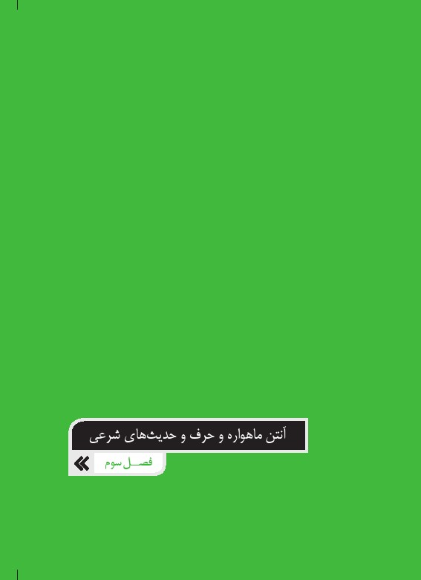
تصویر
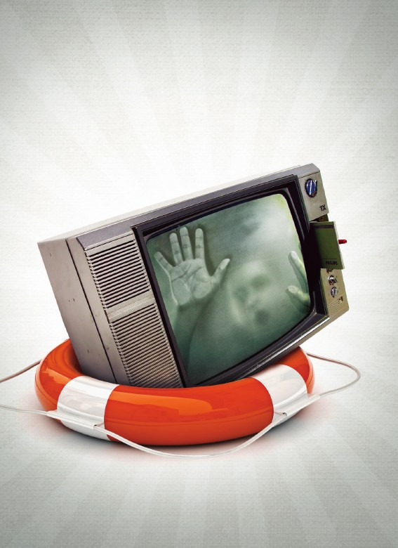

1.دروازه‌هایی به سوی جهنم

اشاره
حتماً یادتان نمی‌رود که در سال‌های نه چندان دور برای گرفتن شبکه یک تلویزیون وطن آن هم در شهرهای بزرگ می‌بایست به مدد آنتن‌های بزرگ پر شاخ و برگ، به تصویری برفکی و لرزان قناعت می‌کردیم و با هر برف و بارانی یا با هر نشستن کلاغ و کبوتری به شاخه‌های لرزان آنتن، پدر خانه عازم پشت‌بام می‌شد و گوش به فریادهای اهل خانه می‌داد که «خوب نیست، خوب نیست، خوبه خوبه خوبه!».
امروزه می‌توان صدها و بلکه هزاران شبکه تلویزیونی و ماهواره‌ای را از طریق شبکه‌های اینترنتی و کابلی و... گرفت و یا با یک آنتن ماهواره کوچک در کنار پنجرۀ اتاق از جزئیات کائنات سر درآورد و اتفاقات طبقۀ هفتم آسمان و طبقه هشتم زمین را با کیفیت دیجیتال مشاهده نمود.

پنجره
به‌هرحال به مدد این ابزارها، خیلی کارها می‌توان انجام داد.
فقط می‌ماند یک مشکل کوچک که آیا انسان هر کاری از دستش برمی‌آید را بی‌دغدغه و تشویش می‌تواند انجام دهد یا باید کلاه خود را قاضی کند و نگاهی هم به آسمان بیندازد و ببیند به قول فوتبالیست‌ها «آن بالایی» چه فرمایشی دارد.
باید قدری دقیق‌تر به مسئله نگاه کنیم که اصولاً از نگاه شرع اصل استفاده از این آنتن‌ها چه حکمی دارد و مفاسد و مشکلات احتمالی آن چیست؟

2.آنتن ماهواره و حرف و حدیث‌ها
دربارۀ اصل استفاده از آنتن‌های ماهواره باید گفت این وسیلۀ مدرن هم چیزی مثل همه ابزارهای تکنولوژی و وسایل رفاه در زندگی بشر است که در نگاه عقلانیِ اسلام، هیچ مشکل اولیه‌ای در آن وجود ندارد؛ اما مشکل از زمانی آغاز می‌شود که در یک نگاه کلان اجتماعی، مشاهده می‌شود آنتن ماهواره، تبدیل به ابزاری در مسیر انحراف و گمراهی بشر شده و همانند نمایندۀ تام‌الاختیار شیطان در یک خانه، همۀ اعضای خانواده را به سمت آلودگی‌های گوناگون فکری، اخلاقی و رفتاری می‌کشاند. اینجاست که دیگر آنتن ماهواره را نمی‌توان یک ابزار ساده تکنولوژیک دانست و اجازۀ بهره‌برداری عمومی از آن را صادر کرد .
به عبارت روشن‌تر استفاده از این قبیل ابزارها چیزی مثل استفاده از اسلحۀ گرم به شکل شخصی است و مسلماً اگر هر انسانی همراه
خود یک اسلحه داشته باشد، هم مایۀ آرامش او خواهد بود و هم در خطرات احتمالی زمینۀ نجات جان و مال او را فراهم خواهد کرد؛ اما درعین‌حال استفاده همه افراد از این ابزار در جامعه می‌تواند زمینه مفاسد و مشکلات بسیاری حتی برای خود صاحبان اسلحه به دنبال داشته باشد. درنتیجه به حکم عقل و اندیشه بشر، حمل و نگهداری از سلاح در اکثر جوامع، نوعی جرم بزرگ محسوب می‌شده و با آن برخورد جدی می‌شود.
به همین دلیل برخی از مراجع به طور مطلق خرید و فروش و نصب آنتن‌های ماهواره را جایز ندانسته‌اند.

3.ماده قانونی = حکم شرعی

اشاره
اگر این دیدگاه خاص را در نظر نگیریم، از نظر عموم مراجع مشکل عمده استفاده از آنتن‌های ماهواره همان داستان همیشگی مشکلات قانونی در حکومت مشروع دینی است؛ یعنی ممکن است در یک موضوع معین منع مستقیم شرعی وجود نداشته باشد، اما از آن جا که حکومت دینی قانون کشور را تأیید و از آن موضوع نهی کرده است، انجام آن عمل ممنوع می‌شود.

پنجره
به عنوان مثال تخلفات رانندگی اگر موجب ضرر برای خود یا دیگران نباشد به خودی خود حرام نیست؛ اما چون خلاف قوانین حکومت اسلامی است طبق نظر فقهایی که زیر پا نهادن قوانین حکومت اسلامی را جایز نمی‌دانند، مجاز نخواهد بود.
داستان آنتن ماهواره هم از همین قبیل است، یعنی به دلیل همین مشکلات و مضرات خطرناک اجتماعی، قانون‌گذار به طور کامل استفاده از این ابزار را ممنوع اعلام کرده است و بر اساس قانون مصوب سال 1373 ورود، توزیع و استفاده از تجهیزات دریافت از ماهواره جز در مواردی که قانون تأکید کرده (در مورد مراکز خاص) ممنوع است و از آنجا که رعایت قوانین حکومت اسلامی طبق دیدگاه برخی از مراجع شرعاً واجب استبه دلیل ممنوعیت قانونی، استفاده از این آنتن‌ها مطلقاً جایز نیست.

الف. حکم اولیه
جدای از این حکم حکومتی که موجب حرمت استفاده از این ابزار از جنبه ثانوی می‌شود، طبق نظر اکثر مَراجع تقلید، از آنجا که آنتن‌های
ماهواره تنها وسیله‌ای برای دریافت امواج شبکه‌های تلویزیونی و همچنین مخلوطی از برنامه‌های حلال و حرام هستند، پس این آنتن‌ها به خودی خود حکم آلات مشترک را دارند؛ یعنی ابزاری که هم می‌توان از آنها استفاده مشروع برد و هم نامشروع، مانند برخی از ابزارهای موسیقی که هم در استفاده‌های لهوی و غنایی کاربرد دارند و هم در موسیقی‌های مجاز.
درنتیجه حکم اولیه آنتن‌های ماهواره آن است که خرید و فروش و نصب این وسیله جایز است، اما برای کسی که مطمئن است از آن استفاده نامشروع نمی‌کند و برنامه‌های حرام را نمی‌نگرد. در واقع طبق تصریح برخی از مراجع «چون این وسیله برای کسی که آن را در اختیار دارد زمینۀ دریافت برنامه‌های حرام را کاملاً فراهم می‌کند و گاهی نگهداری آن مفاسد دیگری را نیز دربردارد، خرید و نگهداری آن جایز نیست مگر برای کسی که به خودش مطمئن است که استفاده حرام از آن نمی‌کند و بر تهیه و نگهداری آن در خانه‌اش مفسده هم مترتّب نمی‌شود».
طبق این دیدگاه اگر روزی قانون مذکور دربارۀ استفاده از آنتن‌های ماهواره‌ای تغییر کند، یا فردی بخواهد در خارج از کشور از این وسیله استفاده کند، با رعایت شروط ذکرشده این امر جایز خواهد بود.

ب. ح مثل حرام
سوال مهمی که در این خصوص برای بسیاری از افراد مطرح می باشد این است که مصادیق استفادۀ حرام از ماهواره چیست؟
در پاسخ به این پرسش باید گفت به طور طبیعی چون استفاده از آنتن‌های ماهواره برای دیدن شبکه‌های مختلف تلویزیونی است باید حکم مربوط را در احکام «نگاه» جست‌وجو نمود که در بحث برنامه‌های تلویزیونی به این مسئله پرداختیم؛ در واقع نگاه به برنامه‌هایی که در زمرۀ فیلم‌ها و تصاویر مستهجن محسوب می‌شوند به‌طورکلی حرام هستند و تردیدی در آن نیست.
سایر برنامه‌ها اعم از برنامه‌های مستند و خانوادگی و اجتماعی یا فیلم‌ها و سریال‌های معمولی غربی که در دستۀ فیلم‌های مستهجن تعریف نمی‌شوند، اما درعین‌حال خالی از صحنه‌های غیراخلاقی - در فرهنگ ما - و یا پوشش‌های نامناسب نیستند هم دارای قاعده خاص خود هستند؛ یعنی طبق نظر مشهور فقها، اگر نگاه به این تصاویر (حتی تصویر مجری یک برنامه خبری) از روی لذت جنسی باشد و یا ترس افتادن در گناه و فساد را به دنبال داشته باشد، حرام است.
بر این اساس می‌توان گفت اکثر برنامه‌های شبکه‌های ماهواره‌ای حتی تبلیغات بازرگانی و میان‌برنامه‌های آنها و ... خالی از صحنه‌های نامناسب و موسیقی‌های لهوی و غنایی نیستند و نباید با اسم یک
شبکه، خود را فریب داد و استفادۀ عمومی دیگران را دلیل بر حلیّت مشاهدۀ این صحنه‌ها و یا شنیدن موسیقی‌های نامشروع دانست.

خلاصه
استفاده از آنتن‌های ماهواره طبق نظر برخی از مراجع مطلقاً حرام است، اما در نگاه اکثر مراجع این وسیله در حکم ابزار مشترک است که در فرض استفاده‌های حلال، خرید و فروش آن جایز خواهد بود و در فرض استفاده‌های حرام، غیرجایز. به شرطی که خرید و فروش و استفاده از این وسیله از نظر قانونی منعی نداشته باشد؛ وگرنه طبق نظر مراجعی که منع قانونی را موجب منع شرعی می‌دانند، استفادۀ مشروع از این ابزار نیز جایز نیست.
درهرحال برنامه‌های حرام این شبکه‌ها شامل برنامه‌های مستهجن و مبتذل و یا برنامه‌هایی است که بیننده را به تحریک جنسی می‌کشاند یا در آینده ترس از گناه یا فساد برای او باشد.
تصویر
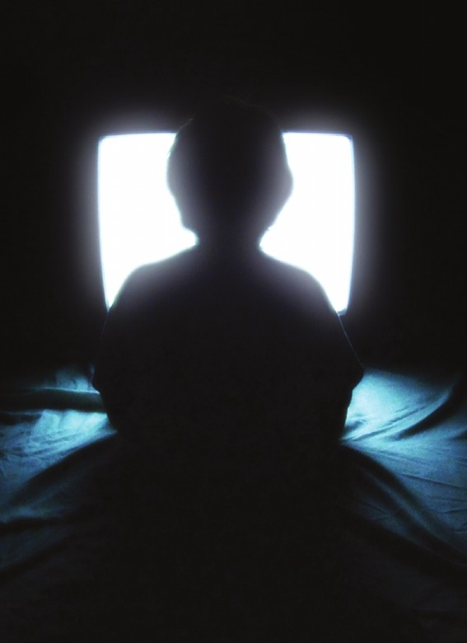

فصل چهارم: مشکلات مخفی آنتن‌های ماهواره

اشاره
تصویر
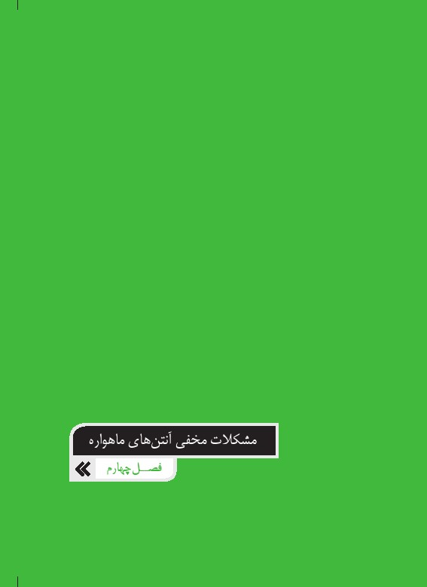
تصویر


1.خطری بسیار شدیدتر
یکی از مشکلات اصلی بسیاری از شبکه‌های ماهواره‌ای ترویج عقاید و افکار و رفتارهای ناصحیح است که هر یک از این امور می تواند عاملی برای حرام بودن تماشای این برنامه‌ها باشد.
بارزترین این برنامه‌ها، فعالیت شبکه‌های ضد دینی یا ضد شیعی است که تلاش خود را بر ایجاد شک و تردید در باورهای اعتقادی مخاطبان متمرکز کرده‌اند و با ایجاد شبهه‌های گوناگون یا توهین و تمسخر باورهای دینی به زدودن باورهای دینی و سست‌کردن عقیده افراد مشغول‌اند که متأسفانه به خاطر سطحی‌بودن باورهای اعتقادی بسیاری از مردم و عدم دسترسی آن‌ها به کارشناسان زبدۀ دینی، این تلاش خطرناک در بسیاری از موارد با موفقیت‌هایی هم همراه بوده است.
ناگفته روشن است که آثار سوء و پیامدهای منفی این شبکه‌ها و برنامه‌ها به مراتب بیشتر از فیلم‌های مستهجن است؛ زیرا ریشه و اساس تقوا و خویشتن‌داری افراد را هدف قرار داده است درنتیجه مشاهده این برنامه‌ها برای بسیاری از افراد، همانند تهیه «کتب ضالّه» است که
همۀ فقها آن را حرام می‌دانند. مگر برای کارشناسان زبده‌ای که توانایی پاسخ‌گویی و مقابله با آن را دارند.
پس تماشای این برنامه‌ها هرچند به نام تفسیر قرآن یا بحث دینی ارائه شود، برای بسیاری از افراد یقیناً حرام است و نباید به بهانۀ آزاداندیشی و آزادی عقیده و ضرورت تحقیق در شناخت اصول دین، آلوده به این ویروس‌ها شد؛ زیرا گرچه اسلام موافق حتی مشوق تحقیق و بررسی عالمانه دربارۀ حقیقت دین و همه عقاید بنیادین است، اما این تحقیق و بررسی، راه‌کارها و شیوه‌های منطقی خود را دارد، نه مشاهدۀ برنامه‌های مذکور که همانند آلوده‌کردن خود به ویروس‌های ناشناخته برای یافتن راه مقابله و درمان آنهاست.

2.هزار نکته باریک‌تر ز فیبر نوری
در کنار همۀ آنچه گفته شد توجه به چند نکتۀ دقیق ضروری است؛ اول آن‌که نباید خود را فریب دهیم که «من که نمی‌خوام فیلم سکس ببینم» یا «من فقط برای تقویت زبان انگلیسی‌ام کانال‌های خبری رو می‌بینم» و یا «برای تحلیل دقیق اخبار باید صدای مخالفان را هم شنید» و... .
تجربه نشان داده است که به قول معروف آدم‌ها شناگرهای خوبی هستند ولی آب پیدا نمی‌کنند و اگر پا بدهد کارهایی می‌کنند که خودشان هم باورشان نمی‌شود. درنتیجه دیده‌شده یک آدم به اصطلاح مؤمن و اهل تقوا با همین بی‌احتیاطی‌ها تبدیل به مشتری پر و پا قرص
برنامه‌های آلوده و پر از زشتی و پلیدی می‌شود و علی‌رغم ناراحتی درونی، نمی‌تواند از این گناهان فاصله بگیرد.
تقویت زبان یا بهره‌مندی از تحلیل‌های خبری مخالفان لزوماً به معنای استفاده از این ابزار فراگیر و کانال ورود به دنیای بی در و دروازۀ هزاران شبکۀ مختلف نیست و یقیناً ده‌ها ابزار مناسب و بی‌حاشیه و بدون آلودگی برای این اهداف وجود دارد؛ دریافت اطلاعات آزاد و شنیدن صدای مخالفان همواره به معنی رسیدن به نگرشی منصفانه و باز نیست و کمتر دیده‌شده کسی با تماشای برنامه‌های خبری شبکه‌های غربی و تحلیل‌ها و بررسی‌های مغرضانه و حساب‌شدۀ آنها به ثبات اندیشه و نگرشی درست و صحیح برسد و معمولاً نتیجه این کار یا باور همه ادعاهای مخالفان نظام و انقلاب و بدبینی نسبت به مسئولان و بزرگان نظام است و یا شک در همۀ آنچه از تریبون‌های رسمی نظام گفته می‌شود.
اینجاست که انسان عمق حکمت کلام امیرالمؤمنین (ع) را درمی‌یابد که فرمود: «همنشینی با بدان موجب بدبینی به خوبان می‌گردد».
به همین دلیل برخی مراجع دیدن برنامه‌هایی که به نوعی در مقام اهانت و توهین به مقدسات نظام جمهوری اسلامی و یا مقامات نظام هستند را جایز ندانسته‌اند.

3.خودبین نباشیم

اشاره
نکتۀ دقیق دیگری که گاهی از آن غفلت می‌شود این است که چه بسا خود ما از مفاسد و مشکلات این ابزار در امان باشیم و از درستی بهره‌برداری‌مان از آنتن ماهواره اطمینان داشته باشیم؛ اما دیگر افراد خانواده یا کسانی که به خانه ما رفت‌وآمد دارند نیز همین گونه‌اند؟

پنجره
در واقع باید منصفانه کلاه خود را قاضی کنیم که بر فرض، خودمان نسبت به تصاویر و صحنه‌های برنامه‌های ماهواره یا حملات ضد دینی این برنامه‌ها و یا هجمه‌های رسانه‌ای آنها به نظام و انقلاب از گناه و خطا و انحراف مصون باشیم، آیا فکر اطرافیان و دیگر اعضای خانواده که در همۀ ساعات روز حتی وقتی ما در منزل نیستیم دسترسی به این برنامه‌ها دارند را کرده‌ایم؟
آیا آنها هم از این خطرات ایمن هستند و آیا گناه و انحراف و تحریک آنها دامن‌گیر مسبّب این آلودگی‌ها نخواهد شد؟
بدیهی است که قفل کردن شبکه‌های مستهجن و ... هم فایده چندانی ندارد؛ زیرا بازکردن قفل این شبکه‌ها – دست‌کم برای جوانان و نوجوانان امروز! - کار چندان سختی نیست و چنان که گفتیم مشکل
شبکه‌های ماهواره‌ای محدود در کانال‌های سکس و مستهجن نیست، بلکه بسیاری از شبکه‌های عمومی و خبری نیز مشکلات گوناگونی دارند و حتی اگر برای خود ما مشکلی ایجاد نکنند برای دیگران خالی از مفسده نیستند.
درنتیجه معیار در این مسائل تنها خود ما نیستیم بلکه باید متوجه مصالح دیگر اعضای خانواده و انواع و اقسام تأثیرات مخرب بر روح و روان آنها و از دست رفتن نورانیت فضای خانه بود و بد نیست هر از چندی این توصیه قرآنی را برای خود مرور کنیم که «خود و خانواده‌تان را از آتش جهنم حفظ کنید».

خلاصه
مشکلات برنامه‌های ماهواره‌ای محدود به برنامه‌های مستهجن نمی‌شود، بلکه مشاهده برنامه‌های ضد دینی یا در ظاهر دینی که موجب تخریب باورهای مذهبی فرد می‌شود نیز برای توده مخاطبان حرام است؛ زیرا این نوع مواجهۀ مستقیم با شبهۀ مصداق تحقیق آزاد نیست.
به‌علاوه در برخی از این برنامه‌ها مقدسات و ارزش‌ها و مسئولین نظام به تمسخر و توهین گرفته می‌شوند و مشاهدۀ
این برنامه‌ها منجر به بدبینی به نظام و مسئولین می‌گردد؛ به همین جهت از نظر برخی مراجع مشاهدۀ این قبیل برنامه‌ها نیز جایز نیست.
از همه مهم‌تر دقت دربارۀ خطری است که شاید در تهیه آنتن ماهواره اعضای خانواده را تهدید کند و باید مسئلۀ بسیار مهمی برای والدین باشد و غفلت از آن بسیار خطرناک است.

فصل پنجم: حکم آنتن شبکه‌های استانی و نصب و تعمیر آنتن‌ها

اشاره
تصویر
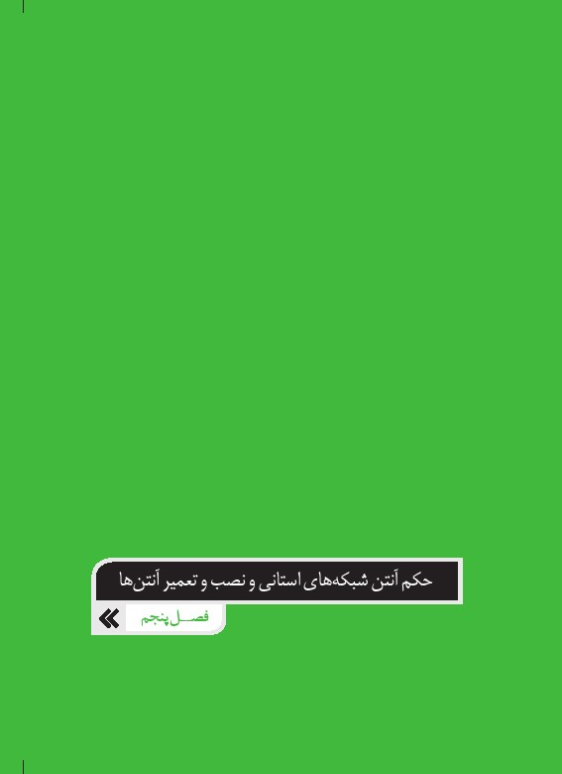
تصویر
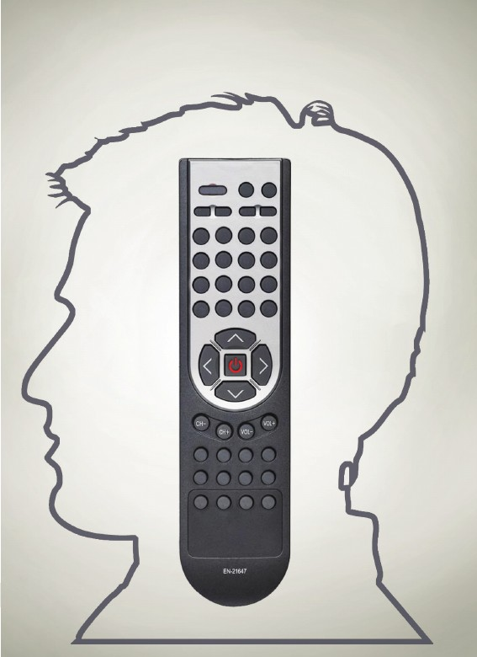

1.فقط همین استان بغلی

اشاره
بد نیست به این نکته هم اشاره کنیم که برخی می‌گویند ما آنتن ماهواره را برای استفاده از شبکه‌های استانی خریداری می‌کنیم نه شبکه‌های برون‌مرزی، درنتیجه اشکالی ندارد؛ در این زمینه باید گفت اگر آنتن‌های ماهواره‌ای مخصوص دریافت شبکه‌های استانی بود و با آن امکان دریافت شبکه‌های دیگر وجود نداشت و منع قانونی هم برای این امر نداشتیم، حق با این افراد بود؛ به همین جهت برخی از مراجع، مشروعیت استفاده از آنتن‌های استانی را منوط به عدم امکان دریافت شبکه‌های غیر استانی دانسته‌اند.

پنجره
بر اهل فن پوشیده نیست تفاوتی در نوع آنتن‌ها وجود ندارد و تنها جهت قرارگرفتن این آنتن‌هاست که تعیین می‌کند شما شبکه‌های استانی جمهوری اسلامی را مشاهده کنید یا شبکه‌های ماهواره‌های جهانی را و به همین جهت ممنوعیت
استفاده از آنتن‌های ماهواره‌ای شامل کسانی که قصد دریافت شبکه‌های استانی را نیز دارند، می‌شود و به همین جهت مشکل قانونی کماکان بر جای خود باقی است.
در نتیجه فارغ از بحث قانونی، نفس مشاهدۀ این برنامه‌ها حلال خواهد بود، درنتیجه اگر به منزل کسی رفتید که از آنتن ماهواره استفاده می‌کند تا زمانی که شبکه نامناسب و برنامه‌ای حرام را نمی‌بیند، نمی‌توانید او را نهی از منکر کنید. اگر متوجه شدید فردی در منزل خود از آنتن ماهواره استفاده می‌کند نمی‌توانید او را متهم کنید؛ زیرا هرچند نگهداری و استفاده از این آنتن‌ها از نظر قانونی غیرمجاز باشد، اما دلیل نمی‌شود که ضرورتاً آن فرد با این آنتن برنامه‌های نامناسب و حرام را مشاهده می‌کند. هرچند نباید از یاد برد که قراردادن دیش ماهواره بر بام منزل، خود زمینه سوءظن و طرح تهمت و غیبت علیه انسان را فراهم می‌کند که باید از آن پرهیز کرد.

2.تا گاوِ ماهی

اشاره
حال که تکلیف خود ماهواره و استفاده از آن روشن شد، تکلیف مسائل مرتبط با آن هم روشن می‌شود؛ یعنی اگر این آنتن برای استفادۀ حرام تهیه شود پس پولی که بابت آن پرداخت‌شده برای کار حرام به کار رفته؛ درنتیجه فروشنده مالک این پول نخواهد بود و کمک برای نصب
و راه‌اندازی یا تعمیر و تعویض قطعات آن هم حرام خواهد بود.
نیز: آیت الله خامنه‌ای؛ اجوبةالاستفتائات؛ سؤال1217.
باید پول این هزینه‌های حرام را هم در خمس سالیانه محاسبه کند؛ زیرا پولی که صرف کار حرام می‌شود در خرج و هزینه سال به حساب نمی‌آید.
پس اگر اصل کار خراب شد به قول قدیمی‌ها تا «گاوِ ماهی» این خرابی پیش می‌رود. به‌علاوه گناه هر کسی که به واسطه این آنتن مبتلا به نگاه حرام شود یا در عقاید و باورهایش انحراف ایجاد شود، علاوه بر خودش بر باعث و بانی هم نوشته خواهد شد.
خلاصه باید دندان لق هوس را کشید و دور این مسائل نرفت که آخر و عاقبت خوشی ندارد و این دایره‌های زنگ‌زده بر پشت خانه‌ها اغلب دروازه‌ای به سوی جهنم برای اهل خانه خواهد بود و باید از آن پرهیز کرد.
اینجاست که خداوند می‌فرماید از «گام‌های شیطان پیروی نکنید»؛یعنی طوری حرکت نکنید که در نهایت به انحراف و آلودگی مبتلا شوید. درنتیجه خریدن «LCD یا LED» که انسان را قلقلک بدهد «مگه می‌شه آدم «LCD» داشته باشه بدون آنتن ماهواره؟» بهتر است از همان اول اتفاق نیفتد و همان تلویزیون حبابی قدیمی خودمان که
شبکه‌های داخلی را می‌گیرد هزار مرتبه می‌ارزد به کیفیت تصویر آیینه‌ای که هزار جور خطر و لغزش را به دنبال دارد.

خلاصه
در زمینۀ خرید و نصب آنتن‌های ماهواره باید به این امور هم توجه داشته باشیم که استفاده از شبکه‌های استانی و یا شبکه‌های دینی لزوماً به معنای حل مشکل شرعی نیست؛ زیرا با این وجود مشکل منع قانونی حل نمی‌شود، به‌علاوه امکان سوءاستفاده و آلوده شدن دیگر اعضای خانواده از این ابزار وجود دارد که نباید آن را نادیده گرفت.
در نهایت باید توجه داشت که وقتی استفاده از این وسیله حرام شد، خرید و فروش و نصب و تعمیر آن و پول گرفتن در ازای این خدمات هم جایز نخواهد بود.
تصویر
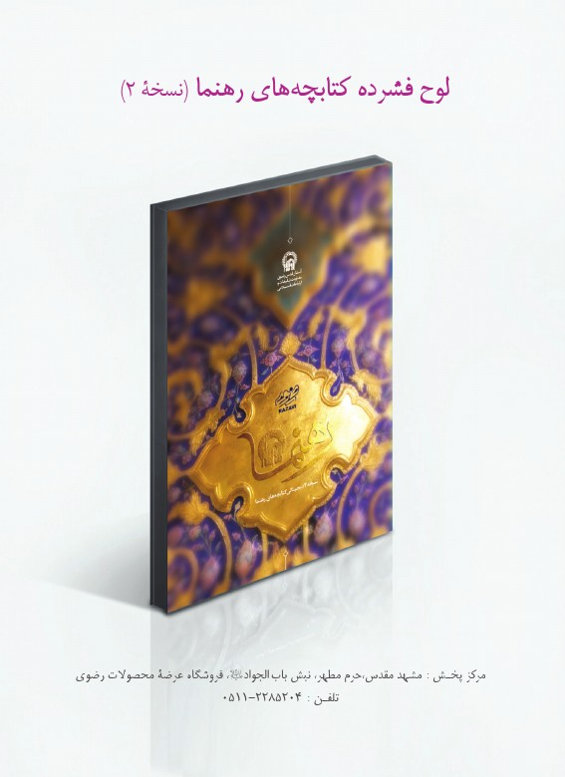
تصویر
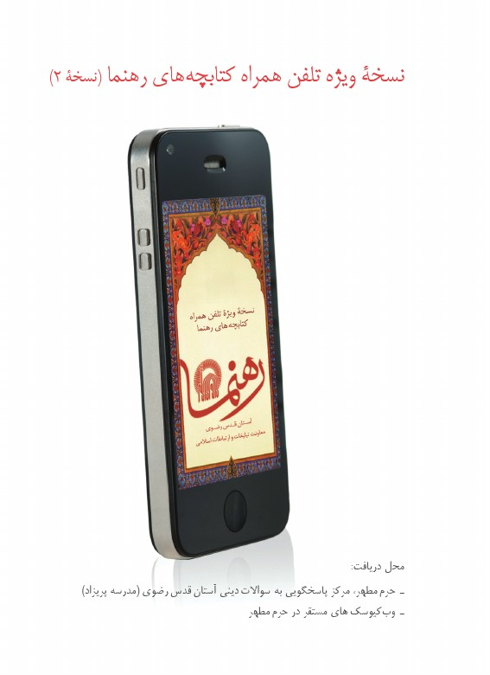

ghaemiyeh.com

. سیدمجتبی حسینی؛ احکام نگاه و پوشش؛ ص54.
. امام خمینی(ره)؛ استفتائات؛ ج3 (احکام نظر)، سؤال15 و 19. آیت الله بهجت؛ توضیح‌المسائل (مسائل متفرقه)؛ مسئله2.
. آیت الله خامنه‌ای؛ اجوبة الاستفتائات؛ سؤال1182. آیت الله تبریزی؛ صراط النجاة؛ ج5، سؤال1130.
. توضیح المسائل؛ مراجع، مسئله2434.
. امام خمینی(ره)؛ استفتائات؛ ج3 (احکام نظر)، سؤال12. آیت الله مکارم؛ استفتائات؛ ج2، سؤال1030.
. آیت الله بهجت؛ توضیح المسائل (مسائل متفرقه)؛ مسئله2. آیت الله صافی؛ جامع الاحکام؛ ج2، مسئله1607 و 1622.
.http://makarem.ir/Question/ViewQuestion.aspx?lid=0&mid=
. امام خمینی(ره)؛ استفتائات؛ ج3، ص543، سؤال1. آیت الله خامنه‌ای؛ اجوبة الاستفتائات؛ ص522، سؤال1983.
. آیت الله خامنه‌ای؛ اجوبةالاستفتائات؛ مسئله1213.
. مُجَالَسَةُ الْأَشْرَارِ تُورِثُ سُوءَ الظَّنِّ بِالْأَخْیَار ( شیخ صدوق؛ امالی؛ ص446).
. http://www.askdin.com/thread16825.html
. تحریم: 6.
.http://makarem.ir/Question/ViewQuestion.aspx?lid=0&mid=
.http://makarem.ir/Question/ViewQuestion.aspx?lid=0&mid=25506
. نور: 21.

